**9 - Condiciones compuestas con operadores lógicos**

Traducido se lo lee como ?Y?. Si la Condición 1 es verdadera Y la condición 2 es verdadera luego ejecutar la rama del verdadero. Las dos condiciones deben ser verdaderas.

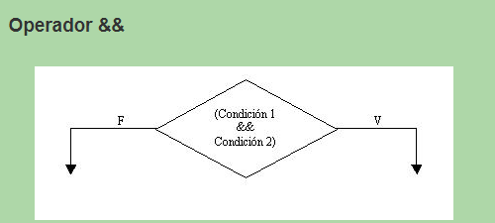

**Problema:**

Confeccionar un programa que lea por teclado tres números distintos y nos muestre el mayor.

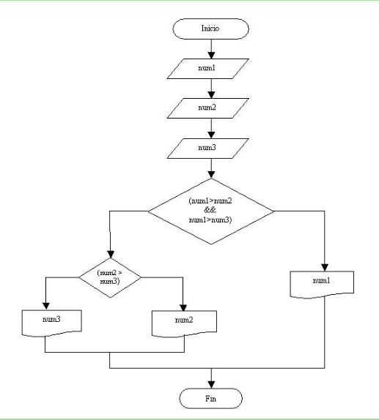

import java.util.Scanner;

public class CondicionesCompuestas1 {

public static void main(String[] ar) {

Scanner teclado=new Scanner(System.in);

int num1,num2,num3;

System.out.print("Ingrese primer valor:");

num1=teclado.nextInt();

System.out.print("Ingrese segundo valor:");

num2=teclado.nextInt();

System.out.print("Ingrese tercer valor:");

num3=teclado.nextInt();

if (num1>num2 && num1>num3) {

System.out.print(num1);

} else {

if (num2>num3) {

System.out.print(num2);

}else {

System.out.print(num3);

}

}

}

}

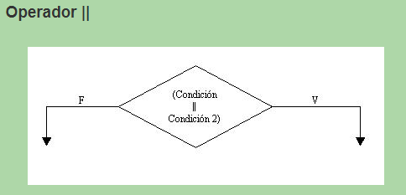

Traducido se lo lee como ?O?. Si la condición 1 es Verdadera O la condición 2 es Verdadera, luego ejecutar la rama del Verdadero. Una de las condiciones es verdadera es suficiente para que salga por la rama del verdadero.

**Problema:**

Se carga una fecha (día, mes y año) por teclado. Mostrar un mensaje si corresponde al primer trimestre del año (enero, febrero o marzo) Cargar por teclado el valor numérico del día, mes y año.   
Ejemplo: dia:10 mes:1 año:2010.

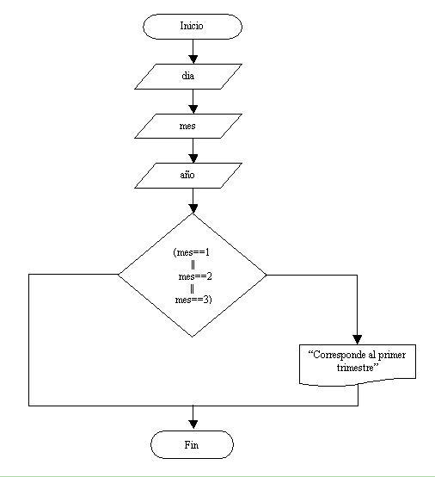

import java.util.Scanner;

public class CondicionesCompuestas2 {

public static void main(String[] ar) {

Scanner teclado=new Scanner(System.in);

int dia,mes,año;

System.out.print("Ingrese nro de día:");

dia=teclado.nextInt();

System.out.print("Ingrese nro de mes:");

mes=teclado.nextInt();

System.out.print("Ingrese nro de año:");

año=teclado.nextInt();

if (mes==1 || mes==2 || mes==3) {

System.out.print("Corresponde al primer trimestre");

}

}

}